**[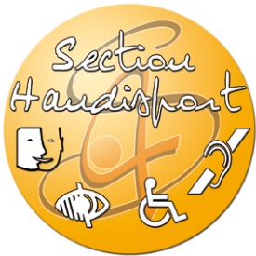](http://www.4s-tours-tennis-de-table.com/IMAGES/logo-4s-handisport.jpg)**

**3° TOUR NATIONALE 1**

**SAMEDI 11 FEVRIER 2023**

**SALLE JEAN CLAUDE CISSE – ESPACE RABELAIS**

**54 Rue SAINT FRANÇOIS – 37000 TOURS**

**CONVOCATION**

**Ouverture Salle 07h30**

**Pointage 08h00**

**Tour 1 Debout 09h00**

**Tour 1 Assis 09h30**

**Pause Déjeuner 12h15-13h15**

**Tableau Debout 13h30**

**Tableau Assis 14h00**

**Remise des Récompenses 17h45**

**Vin d’Honneur 18h15**

**\*\*\*\*\*\*\*\*\*\*\*\*\*\*\***

**Pointage : Licences et Cartes Vertes**

**Couleur des Balles : Blanche - Tibhar\*\*\***

**\*\*\*\*\*\*\*\*\*\*\*\*\*\*\*\***

**Fiche de transport**

**à retourner pour le 1° Février 2023 (dernière limite)**

**\*\*\*\*\*\*\*\*\*\*\*\*\*\*\*\***

**Contacts**

**Bruno LEVOINTURIER : 06 60 31 87 34 ou Bruno SIMON 06 89 89 90 04**

[**bruno.levointurier@wanadoo.fr**](mailto:bruno.levointurier@wanadoo.fr) **/** [**4s-tours@orange.fr**](mailto:4s-tours@orange.fr)